ПРАВИЛА ПОВЕДЕНИЯ НА УЛИЦЕ
Выходя на улицу, нужно привести себя в порядок
(причесаться, осмотреть свою одежду, протереть обувь).
Быть внимательным к окружающим (не расталкивать людей; уступать дорогу старшим и тем, кто спешит; остановившись, не мешать другим людям).
Говорить вежливые слова (спасибо, пожалуйста, разрешите пройти, будьте добры и другие)
Ходить по отведенным пешеходам дорожкам (не топтать газоны).
Не кричать громко, не переговариваться через улицу. Если ты идешь с товарищами, не занимай весь тротуар.

Не бросать мусор. Не портить оборудование на детских площадках, фасады домов.

Соблюдать правила дорожного движения.
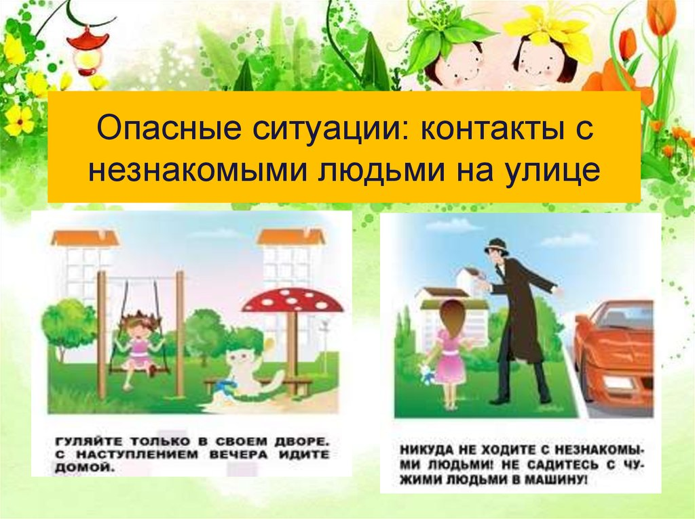

Вопросы к детям:
Как нужно себя вести на улице?
Если ты съела конфету, куда денешь фантик?
Какие вежливые слова ты знаешь?

